Fysiek ontwerp van databases

Blok 7
Auteurs: Merie Heijne,
Tom Spaan (hoofdstuk 2)
Versie: februari 2017

Inhoudsopgave

Inhoudsopgave 2
1. Fysiek ontwerp 3
1.1 Inleiding 3
2.1 ANSI/SPARC Architectuur 4
2. Primaire opslagstructuren en secundaire toegangspaden 5
2.1 Inleiding 5
2.2 HEAP 7
2.3 HASH 9
2.4 ISAM 11
2.5 B+TREE 12
2.6 SECUNDAIRE INDEXEN 13
3. Keuze voor opslagstructuur en indexen 14
4. Opslagstructuren en indexen in SQL Server 16
5. Partitioning 17
6. Query Optimalisatie 17
6.1 Inleiding 17
6.2 Heuristische strategieën 18
6.3 Kostenberekeningen 21

- Fysiek ontwerp

1.1 Inleiding
Een belangrijk onderdeel van veel informatiesystemen is de database. In deze reader wordt vooral ingegaan op een aantal zaken die een rol spelen bij het fysieke ontwerp van een database.
Bij het ontwerp van een database kun je de volgende stappen onderscheiden:

conceptueel model
Stappen bij database ontwerp
figuur 1.1
representatie
model
implementatie
model
fysiek model
Business requirements
keuze soort DBMS
keuze type
DBMS

Na de analyse en de beschrijving van de business requirements wordt een conceptueel model opgesteld, dit kan een klassendiagram of een EER diagram zijn. Dit model wordt afhankelijk van het te gebruiken DBMS (databasemanagementsysteem) omgezet naar een representatiemodel. Een relationeel DBMS heeft een ander representatiemodel dan bijvoorbeeld een object georienteerd DBMS. Dit representatiemodel wordt vervolgens omgezet naar een implementatiemodel. In dit implementatiemodel wordt de code weergegeven benodigd om de database daadwerkelijk te creën. Hierbij moet rekening gehouden worden met alle specifieke mogelijkheden van het gekozen DBMS, bijvoorbeeld met het relationele DBMS Oracle. Representatiemodel en implementatiemodel worden ook wel gecombineerd in een model. Ten slotte volgt het fysieke model, hierin worden allerlei zaken vastgelegd die te maken hebben met de fysieke opslag van de gegevens op schijf.

2.1 ANSI/SPARC Architectuur
In figuur 1.1 worden de stappen die bij de ontwikkeling van een (deel) van de database genomen moeten worden beschreven. De eindsituatie is een bestaande database. Deze database kan op drie verschillende niveaus beschreven worden, dit wordt wel de ANSI/SPARC of de 3 lagen Architectuur genoemd:


extern schema of view
(applicatie ...)
gebruikers
gebruikers
extern schema of view
(applicatie 1)
conceptueel schema
intern schema
figuur 1.2
extern schema of view
(applicatie 2)
gebruikers
mapping extern/conceptueel
mapping conceptueel/intern

De 3 lagen architectuur maakt het mogelijk dat de verschillende applicaties die de data uit de database gebruiken en de database zelf (de opslag van de data) gescheiden zijn.
- extern schema of view; dit schema beschrijft dat deel van de database dat nodig is voor één bepaalde applicatie. De rest van de database is niet zichtbaar voor de gebruikers van deze applicatie. Er kunnen verschillende applicaties gebruik maken van één en dezelfde database, elk gebruikmakend van bepaalde tabellen of delen van tabellen uit de database. Binnen de Haagse Hogeschool zou je kunnen onderscheiden, de personeelsadministratie, de inschrijvingen, de cijferadministratie etc.
- conceptuele schema; dit schema beschrijft de gehele database die binnen een organisatie gebruikt wordt. Dit model beschrijft de logische structuur van de gehele database zoals de DBA deze kan zien. Alle entiteiten, attributen en relaties, alle contraints, triggers en stored procedures, alle informatie over integriteit en security staan hier beschreven.
- intern schema; hier wordt de fysieke opslag van de data beschreven. De opslagstructuren van de data en de toegangspaden tot de data, de indexen, de verdeling van de data over partities, de toegewezen ruimte op schijf kun je hier terugvinden.

Het DBMS is verantwoordelijk voor de mappings tussen de verschillende lagen. De mapping tussen conceptueel schema en intern schema maakt het mogelijk om het logische record of records uit het conceptuele schema van schijf op te halen en de mapping tussen extern schema en conceptueel schema maakt het mogelijk het deel van het extern schema te plaatsen in het conceptuele schema.
Bedenk overigens wel dat dit allemaal schema’s zijn. De daadwerkelijke gegevens staan slechts één keer op schijf.

Een groot voordeel van deze 3 lagen architectuur is de gegevensonafhankelijkheid, de logische en fysieke gegevensonafhankelijkheid. Logische gegevensonafhankelijkheid wil zeggen dat wijzigingen in het conceptuele schema geen gevolgen hoeven te hebben voor de externe schema’s. Een toevoeging bijvoorbeeld van een nieuwe entiteit in het conceptuele schema ten behoeve van een nieuwe applicatie hoeft geen gevolgen te hebben voor de al bestaande applicaties. Fysieke gegevensonafhankelijkheid wil zeggen dat wijzingen in het intern schema geen gevolgen hebben voor het conceptuele model. Het veranderen van de opslagstructuur of indexen heeft geen consequenties voor het conceptuele schema. Veranderingen in het interne schema hebben vooral gevolgen wat betreft de performance van de applicaties die met de data werken.

Bij het interne schema of het fysieke ontwerp is performance het belangrijkste item. Gegevens moeten zo opgeslagen zijn dat ze zo snel mogelijk opgehaald kunnen worden. Een belangrijk onderdeel hierbij zijn de opslagstructuren en toegangspaden.

2. Primaire opslagstructuren en secundaire toegangspaden

2.1 Inleiding
Voor het beantwoorden van een query moet het RDBMS de gegevens halen uit de tabellen, die zijn opgeslagen op het achtergrond geheugen, de harde schijf. De schijf is verdeeld in tracks (cirkels) die weer verdeeld zijn in sectoren.
Aangezien het benaderen van de schijf relatief veel tijd kost wil men het aantal disk I/O ’s (de Input en Output van en naar de schijf) zoveel mogelijk beperken. Dit kan bereikt worden door handige opslagstructuren te kiezen.

Met de opslagstructuur bedoelt men de wijze waarop de records(tuples) van een tabel liggen
opgeslagen. Aan de hand van de volgende, sterk vereenvoudigde, tekening wordt behandeld hoe, in grote lijn, manipulaties op de database worden uitgevoerd.
We gaan in dit hoofdstuk steeds uit van een tabel student, met als attributen: nr, naam, lft.
Verder nemen we aan dat een page samen valt met een sector, en dat er 3 studentrecords in
één page passen.

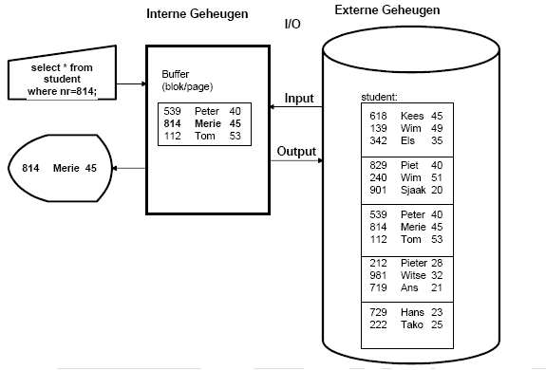

- Een page (blok, sector) heeft een vaste grootte van bijvoorbeeld 2K.
- Elke I/O actie resulteert in het lezen/schrijven van één page naar of van de buffer, en kost relatief veel tijd.
- Omdat de I/O tijd grotendeels wordt bepaald door het instellen van de leeskop van de
schijf, en niet de daadwerkelijke overdrachtsnelheid, zijn er ook wel systemen die voor
de zekerheid alvast maar enkele van de opvolgende pages lezen. (sequential prefetch)
Wij laten dit maar buiten beschouwing.
- De interne snelheid is in verhouding tot de externe snelheid (I/O) zo groot, dat wij de “zoektijd” binnen de buffer zullen verwaarlozen.
- Om het niet te moeilijk te maken gaan we uit van:
  - Vaste recordlengte; dus alle records (tuples) van een bepaald type zijn even lang.
  - Unspanned records (een record wordt niet verdeeld over meerdere pages)
- De opslag mogelijkheden zijn afhankelijk van het RDBMS, veel voorkomende zijn:
  - Heap / Hash / Isam en Btree.
  - Secundaire Indexen

Bij de meeste systemen wordt voor een tabel default de heap-structuur aangehouden. Daarnaast wordt er dan vaak een secundaire index op de PK aangelegd, en een secundaire index op elke FK. (men gaat er, terecht, vanuit dat er veel selecties op de PK en FK komen)
Om een goed fysiek ontwerp te kunnen maken is begrip van de tekening op deze bladzijde voldoende. Je dient echter wel te beseffen dat dit een sterk vereenvoudigde weergave van de werkelijkheid is.
Voor de volledigheid wordt hieronder een schema gegeven dat de werkelijkheid beter benadert.

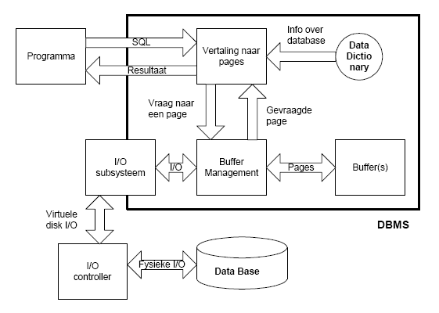

2.2 HEAP
Bij de HEAP opslagstructuur, worden de records(tuples) achter elkaar weggeschreven.
Een nieuw record wordt dus onderaan toegevoegd. Bij de meeste systemen wordt een record dat verwijderd moet worden als zodanig gemarkeerd. In principe is dit de meest efficiënte en goedkope opslagstructuur.
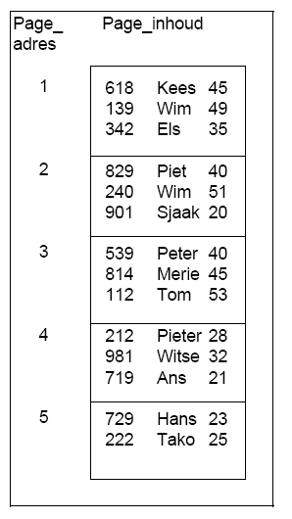
Wanneer echter de tabel groot wordt, dan wordt de “directe toegangstijd” een probleem; de responsetijd voor bepaalde query’s kan dan onaanvaardbaar hoog worden.

- Opslagcapaciteit:
Zeer gunstig; voor deze tabel zijn 5 pages benodigd. Van tijd tot tijd kan het nodig zijn om de als verwijderd gemarkeerde records daadwerkelijk te verwijderen.
Toegankelijkheid:
In principe moet voor elke query de hele tabel doorlopen worden. Dus bv.
- select * from persoon where naam=‘Kees’; => kost 5 diskIO
- select * from persoon where lft=35; => kost 5 diskIO

Alleen een selectie op de “Primary Key” kost gemiddeld 3 diskIO; het DBMS kan dan nl.
stoppen met zoeken zodra hij dat tuple heeft gelezen. Gemiddeld moet dus het halve bestand (hier (1+5) / 2 = 3 pages) worden gelezen.
In dit geval weten we welke records er zijn, en waar die staan, we kunnen dus “exact”
aangeven hoeveel diskIO een bepaalde query kost:
- select naam from persoon where nr=901; => 2 diskIO
- select naam from persoon where nr=555; => 5 diskIO (een zgn. niet succesvolle
opdracht kost natuurlijk altijd 5 diskIO)
Het spreekt voor zich dat, bij grote tabellen, de “toegangstijd” onaanvaardbaar hoog kan
worden.

2.3 HASH
Bij de HASH opslagstructuur wordt het page_adres van een record afgeleid van de waarde van de “hash key” (HK) van dat record. Als HK wordt meestal de primary key (PK) genomen.  In dit voorbeeld wordt de volgende functie gebruikt:  page_nr := 1 + nr MOD 10  (de “rest” na (staart)deling door 10)  Als gevolg hiervan worden er 10 pages gereserveerd voor dit bestand; dit zijn de zgn. mainpages.  Bij het toevoegen van een record wordt dat record geplaatst in de betreffende mainpage,  Indien daar geen plaats meer is wordt het record geplaatst in een zgn. overflowpage; de mainpage krijgt dan een verwijzing  (een zgn. pointer) naar die overflowpage.  Indien die overflow page ook vol raakt, dan wordt daar een pointer opgenomen naar een volgende overflow page etc.  Zo krijgt elke mainpage een eigen overflow ketting. (vaak zullen deze kettingen “leeg” zijn) Controleer dat:  - er slechts 2 “niet lege” kettingen zijn.  (de eerst gemaakte ketting begint (en eindigt) op adres 11, de 2-de op 12)  -de records zijn toegevoegd in de volgorde waarop ze in de heap van 6.2 staan. | 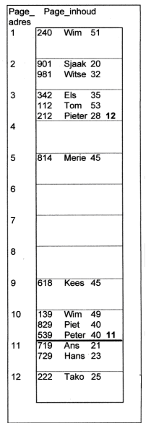

- Opslagcapaciteit:
Voor deze tabel zijn nu 12 pages benodigd. De “bezettings graad” is gedefinieerd als het totaal aantal records in het bestand ten op zichte van het aantal recordplaatsen in de mainpages.
dus: bezettingsgraad = 14 / ( 10 * 3 ) = 47%
- Toegankelijkheid:
In principe kost een selectie op de HK nog maar 1 diskIO.
Nog wat voorbeeldjes:
- select * from persoon where nr=618 => 1 diskIO
- select * from persoon where nr=666 => 1 diskIO
- select * from persoon where nr=539 => 1 diskIO
- select * from persoon where nr=729 => 2 diskIO
- select * from persoon where naam=‘Els’ => 12 diskIO

- select * from persoon where nr=... => 1,21 diskIO
(Op de HK gemiddeld dus (11/14)*1 + (3/14)*2 = 1,21)
Indien we MOD 20 (i.p.v. MOD 10) nemen, dan neemt het bestand 2x zoveel mainpages in
beslag, echter er zijn dan vermoedelijk veel minder records in de overflow; dus die ruimte wordt iets minder, en bovendien zal de gemiddelde toegangstijd afnemen. (het komt immers vaker voor dat het gevraagde record in de mainpage staat)
Verder werkt hashing natuurlijk het beste wanneer de records gelijkmatig over de mainpages
worden verdeeld. Dit zal het geval zijn wanneer de voorkomende sleutels (nr’s) een statistisch
homogene- (ofwel rechthoekige-) verdeling vormen. Bovendien werkt het het beste als we achter de MOD functie een priemgetal invullen.

2.4 ISAM
De tabel is nu opgeslagen als een ISAM file op de key “nr”. Dit is een Index Sequentiele opslagstructuur, dat betekent dat alle records op volgorde van “nr” (sequentieel) worden opgeslagen, en dat er, omwille van de directe toegankelijkheid een index (op “nr”) wordt toegevoegd.  Omdat de records gesorteerd zijn wordt van  elke datapage (behalve de laatste!) uitsluitend de hoogste key in de index geplaatst.  Men spreekt van een non dense- ofwel niet  dichte- ofwel sparce- index.  Het feit dat de records sequentieel zijn  opgeslagen houdt in dat er bij toevoegingen (bv. nr. 245) overloopvoorzieningen moeten worden getroffen.  Nieuwe records worden in voorkomend geval dus in een overloop gebied geplaatst. (natuurlijk met een pointer)  De index is statisch en zal dus nooit hoeven te veranderen. Bij reorganisatie worden alle  records weer op volgorde van “nr” weggeschreven, en gelijktijdig wordt de index opgebouwd (In feite betekent dit dus dat 212, 342, etc. de hoogste nr’s van page 1, 2, etc. waren op het moment dat de index werd gemaakt, dus op het moment van de laatste reorganisatie).  Bij grote tabellen ontstaat er een zgn. multi level index. Bij hoeveel studenten past de index nog op één page?  Stel nr=5 bytes, naam=18 bytes, lft=2 bytes en pointer=4 bytes.  Dan: Er gaan 2048 / (5+18+2) = 81,92 = 81 studenten op één datapage.  Stel het aantal datapages dat we met één indexpage kunnen adresseren is X.  Dan geldt: (X*4 + (X-1)*5 ) <= 2048 , dus X=228.  Dus er lopen maximaal 228 pointers vanuit die ene indexpage.  Dat zijn dus 81*228 = 18.468 studenten! | 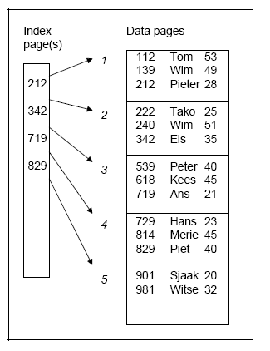

- Opslagcapaciteit:
Heel redelijk; natuurlijk komen er wel 1 of meerdere pages bij voor de index.
In dit geval neemt de tabel 6 pages in beslag. Vaak wordt bij de datapages wel een bepaalde vullingsgraad toegepast; bijv. 70%; dan wordt bij de reorganisatie elke datapage voor 30% leeg gelaten, zodat daar later, indien nodig, nieuwe records kunnen worden geplaatst. Als gevolg van deze maatregel zullen er minder records in de overflow komen, bovendien zullen de “inserts” wat sneller gaan, maar het kost natuurlijk wel wat ruimte.

- Toegankelijkheid:
Bij selectie op indexkey, dan via de index naar de datapages, anders een “full table-scan”.
select * from student where nr = 719; 2 diskIO (1 index- en 1 datapage)
select * from student where nr = 555; 2 diskIO (1 index- en 1 datapage)
select * from student where nr > 220 and nr < 700 3 diskIO (1 index- en 2 datapages)
select * from student where naam = ‘Pieter’ 5 diskIO (full table scan)

2.5 B+TREE
Bij de B+tree opslagstructuur staan de records niet meer op een bepaalde volgorde. Dat heeft de volgende consequenties:
Het onderhoud op de datarecords is eenvoudiger.(je kunt nu een nieuw record in de eerste de
beste vrije plaats opnemen) Bovendien is reorganisatie niet meer nodig.
De bijbehorende index moet nu een entry voor elk record bevatten; er is nu dus een zgn.
dense index benodigd.
Wij gaan er vanuit dat de (data)records in een aparte file zijn opgeslagen.(in willekeurige
volgorde).
De bijbehorende index is opgeslagen als een B+boom (zie bladzijde 13); in de bladeren(leaf pages) van die B+boom zijn dus alle key values (op volgorde) opgenomen tezamen met een pointer naar de datafile. In de tekening op bladzijde 13 is er, niet erg realistisch, van uitgegaan dat er max. 5 recordjes in de leave pages passen.
Er is hierbij dus geen reorganisatie nodig; zowel niet van de datafile, als van de index.
B+bomen houden “zich zelf in evenwicht” (de B staat dan ook voor Balanced!); hoe dat precies in zijn werk gaat valt buiten het kader van I-5.
Overigens is het nu geen statische index meer; bij iedere wijziging moet de index worden
bijgewerkt (dit gaat natuurlijk wel automatisch).

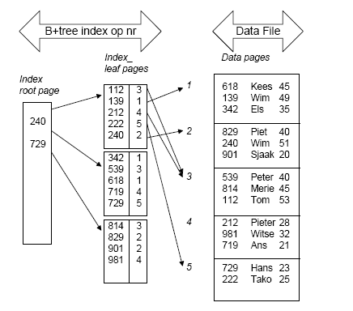

- Opslagcapaciteit:
De index neemt natuurlijk meer ruimte in dan bij ISAM. Nu totaal 9 pages.
- Toegankelijkheid:
select * from student where nr = 829 3 diskIO
select * from student where naam = ‘Hans’ 5 diskIO

2.6 SECUNDAIRE INDEXEN
Als primaire opslag is hier gekozen voor ISAM op nr. Voor elke index wordt er een extra
(index)bestand gemaakt.
In een indexbestand wordt voor elk record uit het databestand een record(je) opgenomen met de waarde van de index-key tezamen met een pointer naar dat record toe. Secundaire indexen zijn dus altijd dense.
Dat zou voor de index op naam betekenen dat de datarecords (naam + pointer) van deze indexfile in volgorde van naam( + pointer) worden opgeslagen. In onderstaand voorbeeld zijn we er vanuit gegaan dat er 5 records in een datapage van de naam-index passen (in werkelijkheid zal dat veel meer zijn).

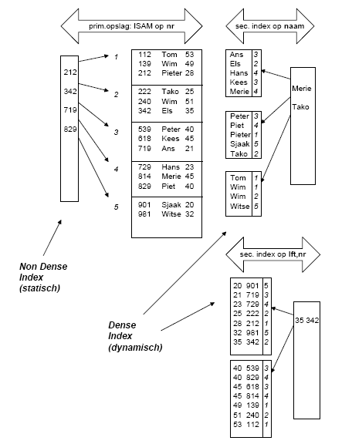

3. Keuze voor opslagstructuur en indexen
Om een goede te keuze te kunnen maken voor de juiste opslagstructuren en indexen moet je goed op de hoogte zijn van alle applicaties die van de database gebruikmaken. Je moet in kaart brengen welke query’s de applicaties uitgevoerd willen hebben, welke query’s tijdkritisch zijn, welke query’s zwaar zijn (dat wil zeggen veel disk I/O vragen).
Hieronder volgen enkele richtlijnen.

Heap
Heap is een goede opslagstructuur in de volgende situaties:
- Als een grote hoeveelheid data in een keer in de tabel geplaatst moet worden. Bijvoorbeeld na de creatie van een tabel zou een groot aantal records in de tabel gevoegd moeten worden. Het is dan handig om een heap organisatie te kiezen en pas later, na het invoegen van alle records een andere opslagstructuur te kiezen.
- Als de tabel maar een paar pagina’s (pages) groot is. De tijd om een bepaald record te localiseren is kort, ook al moet de hele tabel doorzocht worden.
- Als altijd alle records uit de tabel opgehaald moeten worden.
- Als een tabel een extra toegangsstructuur heeft, bijvoorbeeld een secundaire index, kan voor de tabel zelf een heap gebruikt worden.

Een heap opslagstructuur moet niet gebruikt worden wanneer over het algemeen slechts een paar records uit de tabel gehaald moeten worden.

Hash
Hashing is een goede opslagstructuur indien
- de records op grond van de waarde van de hashkey opgehaald worden. Bijvoorbeeld select * from werknemer where wnr = ‘9768’ en de werknemertabel is opgeslagen als een hash op wnr.

Hashing is geen goede opslagstructuur indien:
- Als de records die opgehaald moeten worden, moeten voldoen aan een bepaald patroon van de waarde van de hashkey, bijvoorbeeld select * from werknemer where wnr like ‘9%’.
- Als de records moeten voldoen aan een bepaald bereik van de hashkey, bijvoorbeeld select * from werknemer where wnr between ‘1000’ and ‘2000’.
- Als de records meestal opgehaald worden op grond van een andere attribuutwaarde dan die van de hashkey.
- Als de hashing is uitgevoerd over meer dan een attribuut en de records opgehaald moeten worden op grond van slechts een deel van de hashkeys. Bijvoorbeeld werknemer is opgeslagen als een hash op wnr en naam en de volgende query moet uitgevoerd worden: select * from werknemer where naam is ‘Jansen’.

ISAM
ISAM is veelzijdiger dan de hashing. Query’s die selecteren op de key, of dit nu een exacte match, of een patroon, of een bereik of een deel van de sleutelwaarde moet zijn, bij ISAM wordt dit allemaal goed uitgevoerd. Een nadeel van ISAM is dat deze opslagstructuur statisch is. De performance wordt snel minder als de tabel snel groeit, er ontstaat dan overflow.

B+ boom
Ook de B+boom presteert goed bij query’s zoals genoemd bij de ISAM. Voordeel is dat de B+ dynamisch is, de boom wordt aangepast als de tabel groeit. Nadeel van de B+ is dat deze t.o.v. de ISAM meer ruimte in beslag neemt. Bij een kleine tabel met weinig updates en veel gebruikers (locking!) is het niet handig om voor de B+ te kiezen.

Keuze voor secundaire indexen
Theoretisch is het mogelijk om op ieder attribuut en op iedere combinatie van attributen in een tabel een index te maken. Zijn er 3 attributen in een tabel dan zijn er 15(!) indexen mogelijk. Op deze manier is de wijze van de data bereiken optimaal, iedere zoekactie kan gebruik maken van een index. Er zijn uiteraard ook nadelen, gebruik van indexen levert overhead op:
- Wanneer een record toegevoegd wordt, moeten de indexen ook bijgewerkt worden, dit geldt ook bij een verwijdering en een wijziging.
- Er wordt meer ruimte op disk ingenomen.
- Veel indexen kunnen nadelig zijn voor de performance daar de query optimizer (zie volgend hoofdstuk) deze allemaal in beschouwing zou kunnen nemen bij de keuze voor een optimale strategie.
Hieronder volgen enkele richtlijnen voor de keuze van indexen:
- Geen index definieren bij kleine tabellen
- Kies voor indexen bij die query’s die veel gebruikt worden en waarbij de performance zeer belangrijk is
- Kies voor indexen waar veel query’s van kunnen profiteren
- Kies voor een index op attributen uit de where clausule
- Vermijd indexen op attributen die veel wijzigen.
- Vermijd indexen op attributen waar de query veel records als resultaat heeft. Het kan dan efficienter zijn om de tabel te doorzoeken.

4. Opslagstructuren en indexen in SQL Server

De HEAP is de standaard opslagstructuur in SQL Server. De indexen die gemaakt kunnen worden zijn clustered en nonclustered.
Zie voor een uitleg:

http://www.youtube.com/watch?v=p9FlnOPltA8

Je kunt dus op een tabel precies één clustered index maken, maar vele nonclustered indexen. Als je een primaire sleutel maakt, wordt er automatisch een clustered index gemaakt. Een nonclustered index maakt als er een clustered index is aangemaakt ook weer gebruik van dexe clustered index.
Nonclustered indexen hebben de mogelijkheid om data te filteren. Dit kan leiden tot kleinere indexen en snellere resultaten. Een voorbeeld is dat je de NULL niet opneemt.

CREATE NONCLUSTERED INDEX <index naam>
ON <tabel> (<kolommen>)
WHERE <clausule>;

Daarnaast is het mogelijk extra attributen op te nemen, naast de attributen van de index. Op die manier kan de index in meer situaties gebruikt worden.

Stel je hebt de volgende tabel orderregel:

order | regelnr | product | aantal | prijs | korting
O1 | 1 | P01 | 2 | 10.00 | 0.5
O1 | 2 | P02 | 3 | 30.00 | 0.5
O2 | 1 | P02 | 5 | 32.00 | 1.5
O2 | 2 | P03 | 4 | 24.00 | 3.0
O3 | 1 | P01 | 4 | 12.00 | 2.0
O3 | 2 | P02 | 2 | 22.00 | 5.0
O3 | 3 | P03 | 1 | 26.00 | 2.5

We maken een index op product en we nemen ook de korting mee in de include:

CREATE NONCLUSTERED INDEX nc_index_order_product
ON orderregel(product)
INCLUDE (korting);

5. Partitioning

Een andere mogelijkheid tot verhoging van de performance is partitioning; de tabellen van de database worden in verschillende partities opgeslagen op schijf. Deze delen of partities kunnen op verschillende manieren gemaakt worden. een veel voorkomende manier is een verdeling op grond van een bepaalde waarde. In onderstaand voorbeeld is een verdeling in maanden gemaakt.

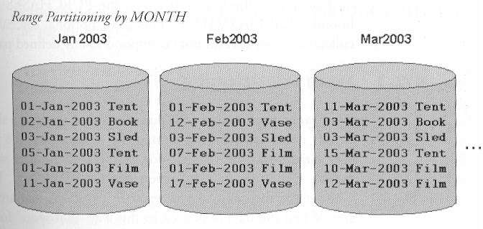
figuur 3.1 (Uit: Hobbs e.a. Oracle Database 10g Data warehousing Elsevier Inc. 2005)
Door deze verdeling is het bijvoorbeeld mogelijk dat voor een bepaalde query niet de hele tabel gelezen hoeft te worden maar slechts een deel. een query die alleen de gegevens van februari 2003 nodig heeft kan volstaan met de lezen van deze partitie.
Een ander voordeel van partitioning is dat indien wel de gehele file benodigd is parallel uitgevoerd kan worden. Dit levert een enorme snelheidwinst op.
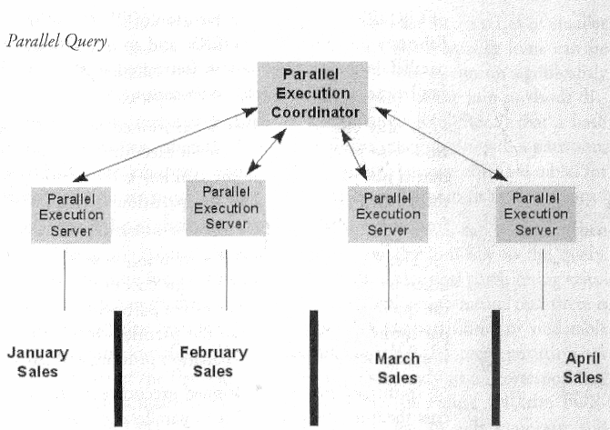
figuur 3.2 (Uit: Hobbs e.a. Oracle Database 10g Data warehousing Elsevier Inc. 2005)

6. Query Optimalisatie

6.1 Inleiding
Voordat een query uitgevoerd kan worden, moet er door het DBMS het een en ander gedaan worden. De query in SQL (meestal) moet geparsed worden worden, (is de query geformuleerd volgens de syntax van SQL), de query moet ook gevalideerd worden, (zijn de attributen en de tabellen die genoemd worden in de query juist geformuleerd en zijn het namen die voorkomen in het schema van de database). Wanneer dit allemaal juist is wordt er een interne representatie van de query gemaakt, vaak in de vorm van een boom, ook wel initiële queryboom genoemd. Vervolgens gaat de query optimizer bepalen op welke wijze de query het beste uitgevoerd kan worden, dat wil zeggen op welke wijze wordt de query het snelst uitgevoerd. Je kunt 2 aanpakken onderscheiden, een aanpak op grond van heuristische strategieën en een aanpak op grond van kostenberekeningen met behulp van statistieken.
query
parsen en valideren
datadictionary
initiele query boom
query optimizer
database statistieken
executieplan
code generator
database
Query executie
resultaat van de query
gegenereerde code

6.2 Heuristische strategieën
Bij deze aanpak wordt de initiële queryboom omgezet naar een veel efficiëntere
query door heuristieken toe te passen. Samengevat komen deze hierop neer:

1 Plaats selecties zo laag mogelijk in de boom
- Voer meest selectieve restrictie als eerste uit
- Vervang ieder cartesisch product door een join
- Plaats projecties zo laag mogelijk

Stel we hebben de volgende tabellen:
employee ( ssn, fname, lname, salary.... dno) (10.000 records)
foreign key dno references department
project (pnumber,pname, .... ) (800 records)
works_on (essn, pno, hours) (9.000 records)
foreign key essn references employee
foreign key pno references project

En de volgende query moet uitgevoerd worden:
Geef ssn, lname, salary van elke employee die
meer dan 100 uur gewerkt heeft aan het project
‘databases1’ en op departement 5 werkt

In SQL:
select ssn, lname, salary
from employee, project, works_on
where hours > 100 and dno = 5 and
ssn = essn and pno = pnumber
and pname = ‘databases1'

Als eerste wordt er een initiële queryboom gemaakt: Onderaan worden de tabellen neergezet, employee en project, deze worden gecombineerd in een cartesisch product ( X) , daarna wordt de tabel works_on erbij genomen. Vervolgens worden alle restricties uitgevoerd (welke rijen, weergegeven door σ) en als laatste stap de projecties (welke kolommen, weergegeven door π). dit levert het volgende plaatje op:

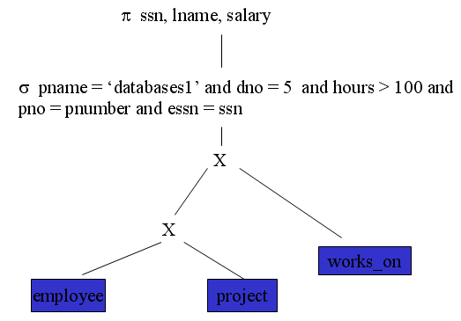

Toepassing van de eerste heuristische strategie, zet de selecties zo laag mogelijk, geeft het volgende resultaat:

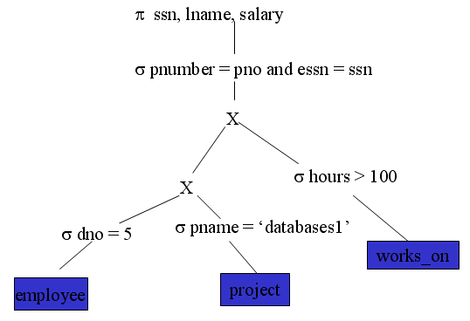
Dit kan nog beter, de joincondities kunnen ook eerder uitgevoerd worden, maar dan moet er iets aan de volgorde waarop de tabellen in de boom staan gedaan worden:

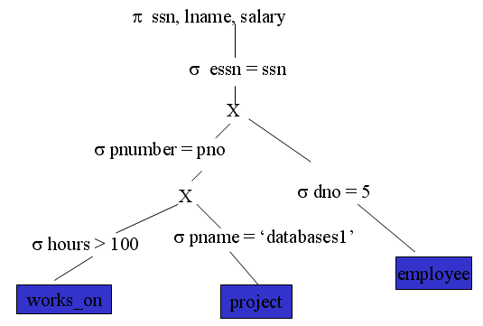

Voor de 2de stap, zet de meest selectieve restrictie als eerste, moet je inhoud van de database kennen. In dit geval ligt het voor de hand om pname = ‘databases1’ te nemen. waarschijnlijk zal er slechts één project deze naam hebben. Er wordt van links naar rechts gewerkt, dus de tabel waarop deze selectie betrekking heeft, project wordt links onderaan neergezet:
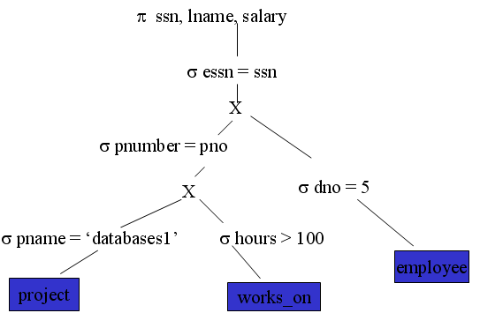
De 3de stap: vervang ieder cartesisch product door een join (weergegeven met |X| )
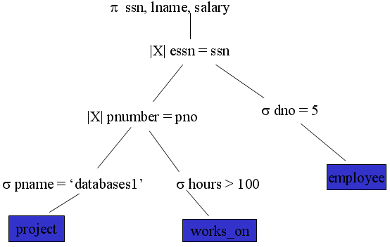

En als laatste, de 4de stap: plaats projecties zo laag mogelijk:
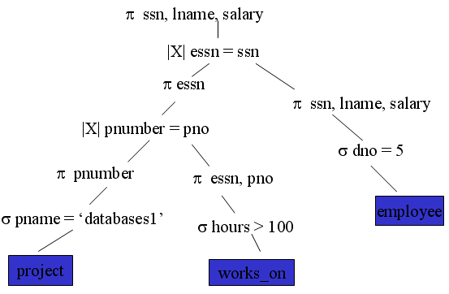

Resultaat is een veel efficiëntere uitvoering van de query. In plaats van een cartesisch product te maken van employee, project en works_on (10.000 * 800 * 9.000 records) wordt een tupel uit project, met alleen kolom pnumber geselecteerd. Vervolgens wordt er een join gemaakt tussen dit pnumber en de tupels uit works_on waarbij alleen die tupels gebruikt worden met hours > 100 en alleen de kolommen essn en pno. Van dit resultaat wordt alleen essn genomen en die wordt gebruikt in een join met de tupels uit employee die voldoen aan de voorwaarde dno = 5, en hier worden alleen de kolommen ssn, lname en salary gebruikt. En ten slotte de laatste projectie, ssn, lname en salary.

6.3 Kostenberekeningen
Hierbij wordt door de query optimizer berekend welke aanpak de minste kosten (disk I/O en CPU ) geeft.
De query optimizer voert de volgende stappen uit:
- De optimizer genereert een aantal potentiële plannen voor de query gebaseerd op grond van de mogelijke toegangspaden (primaire en secundaire).
- De optimizer maakt een schatting van de benodigde kosten van ieder plan gebaseerd op statistieken in de datadictionary over datadistributie en opslagkarakteristieken van de tabellen, indexen en partities die de query nodig heeft
De kosten is een geschatte waarde die is berekend aan de hand van de kosten van toegangspaden en joins ten aanzien van I/O, CPU en geheugen
3. De query optimizer kiest het plan met de laagste kosten

Op grond hiervan wordt er een executieplan opgesteld en wordt de bijbehorende code gegenereerd en uitgevoerd.

Een voorbeeld uit SQL Server 2005. De volgende query (op de inmiddels zeer bekende GO database) is opgesteld:
select product_name
from order_header O join sales_staff S on O.sales_staff_code =
S.sales_staff_code
join order_details D on O.order_number = D.order_number
join product P on P.product_number = D.product_number
where last_name = 'Chow';

Je kunt hierbij het executionplan van de query opvragen:

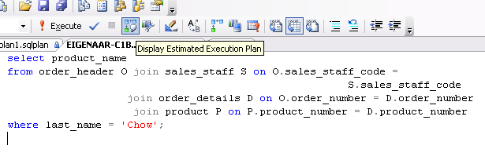

En dat levert onderstaande aanpak op.
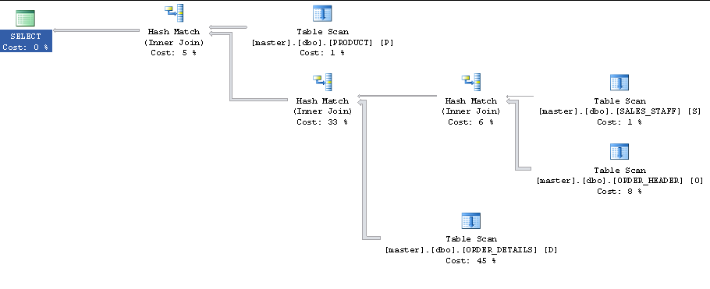
Bij iedere stap kun je bekijken wat er gebeurt:

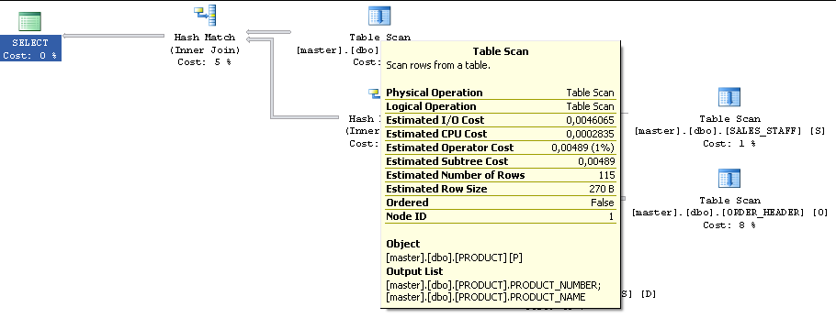

Wordt de aanpak anders bij het toevoegen van een conditie?

select product_name
from order_header O join sales_staff S on O.sales_staff_code =
S.sales_staff_code
join order_details D on O.order_number = D.order_number
join product P on P.product_number = D.product_number
where last_name = 'Chow' and quantity > 900 ;

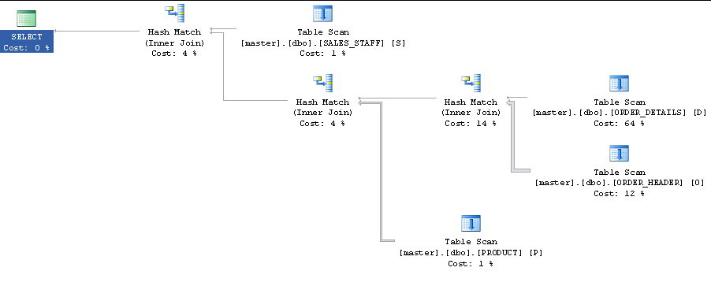

Het blijkt dat de volgorde veranderd wordt. Eerst een table scan van order_details en order_header. Dit ligt ook voor de hand, de toegevoegde conditie beperkt het aantal rijen uit order_details.
Er wordt een index gemaakt op quantity. Gaat de query optimizer daar gebruik van maken?

create index quantity on order_details(quantity);

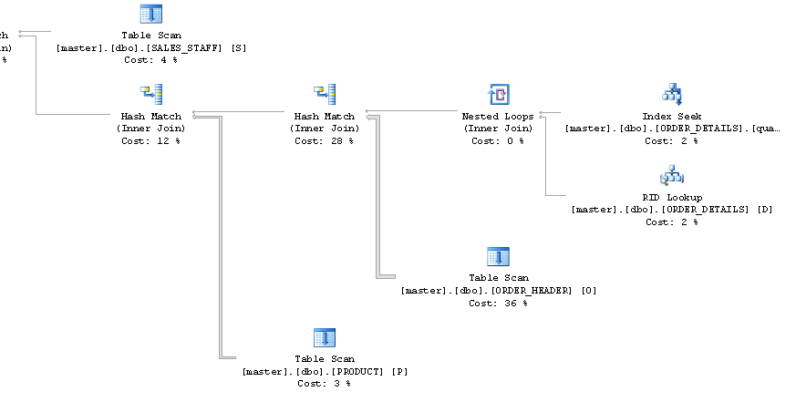

De index wordt inderdaad gebruikt.

Uit performance overwegingen is het belangrijk dat je goed weet hoe de query optimizer te werk gaat. Zeker als er mogelijkheden zijn om de query optimizer te sturen.

Heuristieken zijn informele, intuïtieve en speculatieve oplossingstrategieën, die mensen ontwikkelen om bepaalde problemen aan te pakken. In tegenstelling tot algoritmen, die altijd en overal werken, zijn heuristieken specifieke strategieën die we leren gebruiken in specifieke situaties en die niet altijd een oplossing garanderen. (www.wikipedia.nl)

